Федеральное государственное автономное образовательное учреждение высшего образования «Национальный исследовательский университет ИТМО»

Факультет программной инженерии и компьютерной техники

Лабораторная работа № 4
по дисциплине «Базы данных»
Вариант 92746

Выполнил:
Сивков Александр Владимирович
Группа P3116
Преподаватель:
Жук Иван Александрович

Санкт-Петербург
2026
Содержание
1. Задание 3
2. Реализация запросов на SQL 3
2.1 Запрос 1 3
2.2 Запрос 2 6
3. Вывод 9

1. Задание
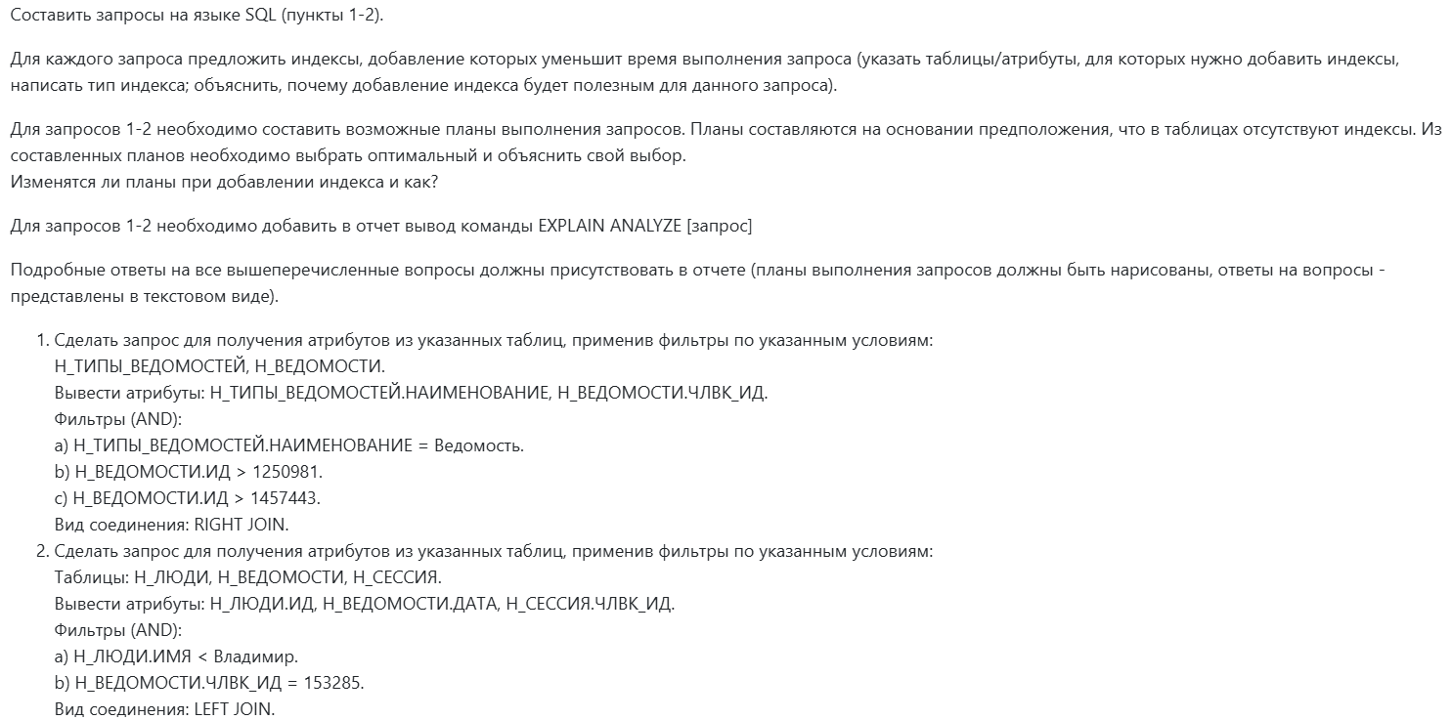

2. Реализация запросов на SQL

2.1 Запрос 1
SELECT Н_ТИПЫ_ВЕДОМОСТЕЙ.НАИМЕНОВАНИЕ, Н_ВЕДОМОСТИ.ЧЛВК_ИД
FROM Н_ТИПЫ_ВЕДОМОСТЕЙ
RIGHT JOIN Н_ВЕДОМОСТИ ON Н_ВЕДОМОСТИ.ТВ_ИД = Н_ТИПЫ_ВЕДОМОСТЕЙ.ИД
WHERE Н_ТИПЫ_ВЕДОМОСТЕЙ.НАИМЕНОВАНИЕ = 'Ведомость'
AND Н_ВЕДОМОСТИ.ИД > 1250981
AND Н_ВЕДОМОСТИ.ИД > 1457443

Индексы
1) Н_ВЕДОМОСТИ. ИД
Для Н_ЛЮДИ.ИД индекс не нужен, ибо этот атрибут является первичным ключом (индекс B-tree создаётся по умолчанию).

2) Н_ТИПЫ_ВЕДОМОСТЕЙ
Индекс на атрибуты Н_ТИПЫ_ВЕДОМОСТЕЙ не нужен, т.к. у нас всего может быть 3 значения.

3) Н_ВЕДОМОСТИ. ТВ_ИД
Аналогично для Н_ВЕДОМОСТИ. ТВ_ИД (множества значений совпадают)

Возможные планы выполнения запросов
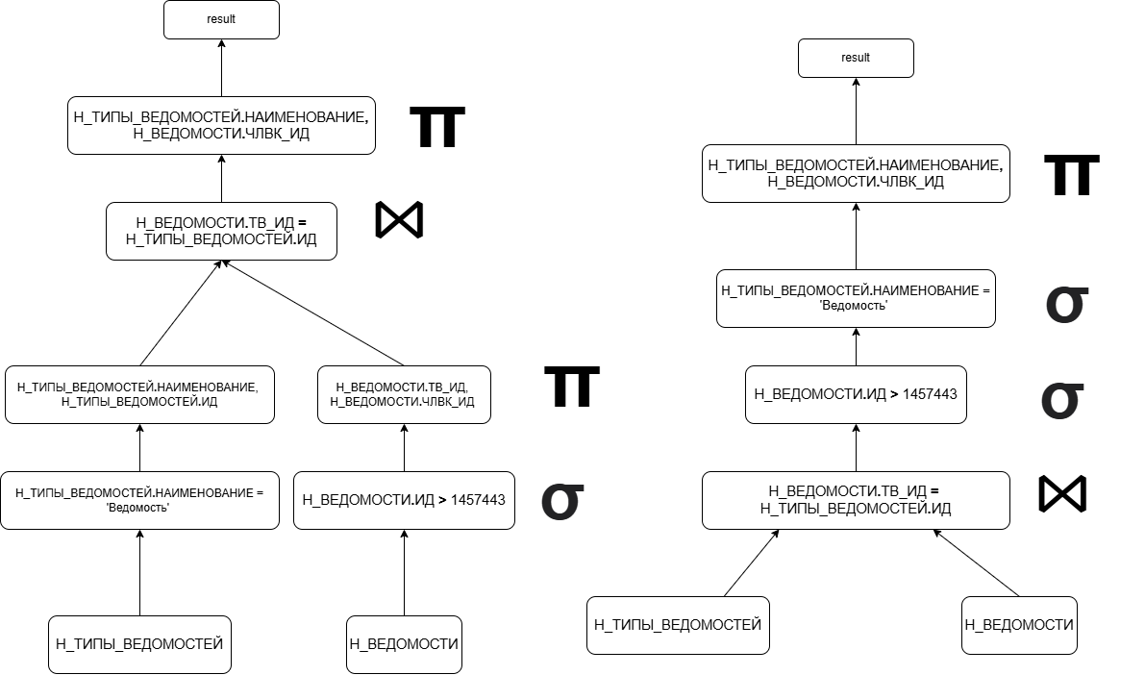

Комментарий: Правый план является оптимальным, из-за того, что выборка происходит на более ранних этапах, идет соединение только нужных атрибутов, и, как следствие, размер промежуточных данных меньше. При добавлении индексов планы выполнения запросов изменится: вместо полного сканирования будет использоваться индексный скан. Nested Loops Join будет работать быстрее за счет индекса.

Вывод команды EXPLAIN ANALYZE [Запрос 1]
EXPLAIN ANALYZE SELECT Н_ТИПЫ_ВЕДОМОСТЕЙ.НАИМЕНОВАНИЕ, Н_ВЕДОМОСТИ.ЧЛВК_ИД
FROM Н_ТИПЫ_ВЕДОМОСТЕЙ
RIGHT JOIN Н_ВЕДОМОСТИ ON Н_ВЕДОМОСТИ.ТВ_ИД = Н_ТИПЫ_ВЕДОМОСТЕЙ.ИД
WHERE Н_ТИПЫ_ВЕДОМОСТЕЙ.НАИМЕНОВАНИЕ = 'Ведомость'
AND Н_ВЕДОМОСТИ.ИД > 1250981
AND Н_ВЕДОМОСТИ.ИД > 1457443

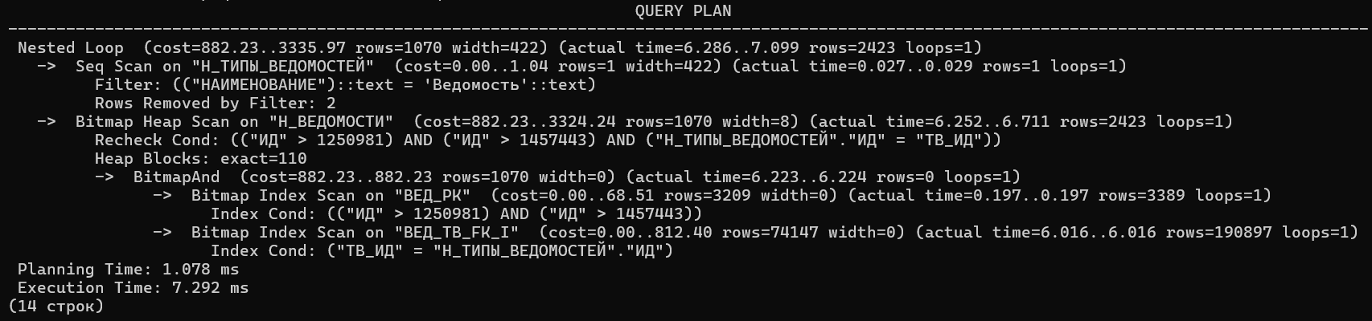
Порядок выполнения запроса:
1. Сканирование «Н_ТИПЫ_ВЕДОМОСТЕЙ»
- Метод: Seq Scan (полное сканирование таблицы).
- Условие: НАИМЕНОВАНИЕ = 'Ведомость'.
- Результат: Найдена 1 строка.
- Отфильтровано: Rows Removed by Filter: 2 (две строки не прошли фильтр).
- Время этапа: 0.028 мс.
2. Построение битовых карт для «Н_ВЕДОМОСТИ» (Bitmap Index Scan)
Выполняется два параллельных поиска по индексам для создания битовых карт:
- Карта 1 (Индекс ВЕД_PK):
  - Условие: ИД > 1250981 AND ИД > 1457443.
  - Найдено: 3389 совпадений. Время: 0.209 мс.
- Карта 2 (Индекс ВЕД_ТВ_FK_I):
  - Условие: ТВ_ИД равен ИД типа ведомости, найденного на Шаге 1.
  - Найдено: 190897 совпадений. Время: 6.171 мс.
3. Пересечение битовых карт (BitmapAnd)
- Метод: Логическое «И» (AND) между Картой 1 и Картой 2. База оставляет только те адреса страниц, которые присутствуют в обеих картах одновременно.
- Время операции: 6.390 мс (включает время построения обеих карт).
4. Чтение данных «Н_ВЕДОМОСТИ» (Bitmap Heap Scan)
- Метод: Чтение физических данных с диска по адресам из итоговой битовой карты (после BitmapAnd).
- Чтение блоков: Heap Blocks: exact=110 (прочитано ровно 110 страниц данных).
- Результат: Извлечено и перепроверено (Recheck Cond) 2423 строки.
- Время этапа: 6.913 мс.
5. Соединение таблицев (Nested Loop)
- Механика: Соединение 1 строки из «Н_ТИПЫ_ВЕДОМОСТЕЙ» (результат Шага 1) и 2423 строк из «Н_ВЕДОМОСТИ» (результат Шага 4). Цикл выполнился 1 раз (loops=1).
- Итоговый результат запроса: 2423 строки.
- Общее время планирования: 1.204 мс.
- Общее время выполнения: 7.513 мс.

2.2 Запрос 2
SELECT Н_ЛЮДИ.ИД, Н_ВЕДОМОСТИ.ДАТА, Н_СЕССИЯ.ЧЛВК_ИД
FROM Н_ВЕДОМОСТИ
LEFT JOIN Н_ЛЮДИ ON Н_ВЕДОМОСТИ.ЧЛВК_ИД = Н_ЛЮДИ.ИД
LEFT JOIN Н_СЕССИЯ ON Н_СЕССИЯ.ЧЛВК_ИД = Н_ЛЮДИ.ИД
WHERE Н_ЛЮДИ.ИМЯ < 'Владимир' AND Н_ВЕДОМОСТИ.ЧЛВК_ИД = 153285

Индексы
1) Н_ЛЮДИ.ИД
Для Н_ЛЮДИ.ИД индекс не нужен, ибо этот атрибут является первичным ключом (индекс B-tree создаётся по умолчанию).

2) Н_ВЕДОМОСТИ.ЧЛВК_ИД
CREATE INDEX ON Н_ВЕДОМОСТИ USING BTREE (Н_ВЕДОМОСТИ.ЧЛВК_ИД)
Индекс для внешнего ключа Н_ВЕДОМОСТИ.ЧЛВК_ИД (B-tree) оптимизирует соединение таблиц Н_ВЕДОМОСТИ и Н_ЛЮДИ.
tablename | attname | n_distinct | correlation
Н_ВЕДОМОСТИ | ЧЛВК_ИД | 3261 | 0.51
Уникальные значения: 3261
В таблице значений: 5118
Уровень корреляции: 0.5
Можно сделать вывод, что данный индекс можно использовать, так как большой процент уникальных значений, и сортировка сделана наполовину.

3) Н_СЕССИЯ.ЧЛВК_ИД
Индекс для Н_СЕССИЯ.ЧЛВК_ИД не необходим, так как при 3752 строках у нас всего 180 уникальных элементов.

4) Н_ЛЮДИ.ИМЯ < 'Владимир'
Индекс на ИМЯ в данном конкретном запросе не нужен, так как сначала сработает фильтр по ЧЛВК_ИД = 153285. Это сузит выборку до одного конкретного человека. Остаётся только проверить имя у одного найденного человека.

Возможные планы выполнения запросов
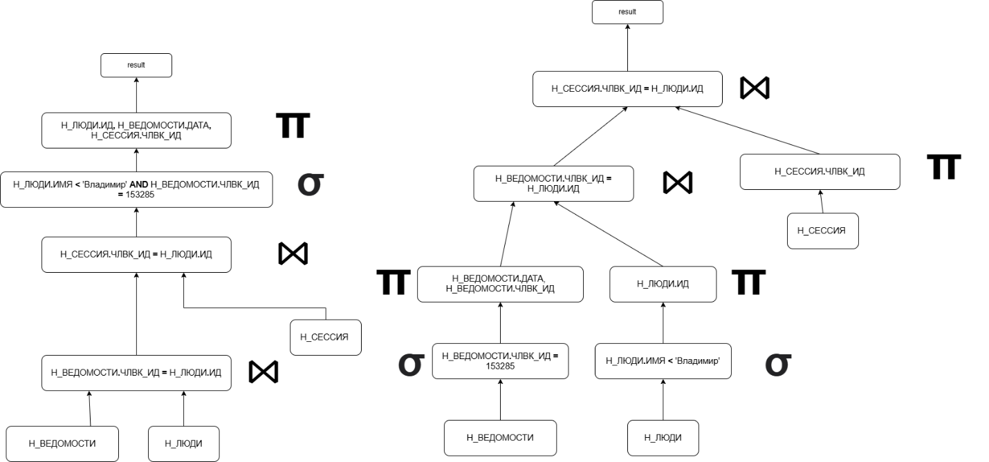

Комментарий: Правый план является оптимальным, из-за того, что выборка происходит на более ранних этапах, идет соединение только нужных атрибутов, и, как следствие, размер промежуточных данных меньше. При добавлении индексов планы выполнения запросов изменится: вместо полного сканирования будет использоваться индексный скан. Nested Loops Join будет работать быстрее за счет индекса.

Вывод команды EXPLAIN ANALYZE [Запрос 2]
EXPLAIN ANALYZE SELECT Н_ЛЮДИ.ИД, Н_ВЕДОМОСТИ.ДАТА, Н_СЕССИЯ.ЧЛВК_ИД
FROM Н_ВЕДОМОСТИ
LEFT JOIN Н_ЛЮДИ ON Н_ВЕДОМОСТИ.ЧЛВК_ИД = Н_ЛЮДИ.ИД
LEFT JOIN Н_СЕССИЯ ON Н_СЕССИЯ.ЧЛВК_ИД = Н_ЛЮДИ.ИД
WHERE Н_ЛЮДИ.ИМЯ < 'Владимир' AND Н_ВЕДОМОСТИ.ЧЛВК_ИД = 153285

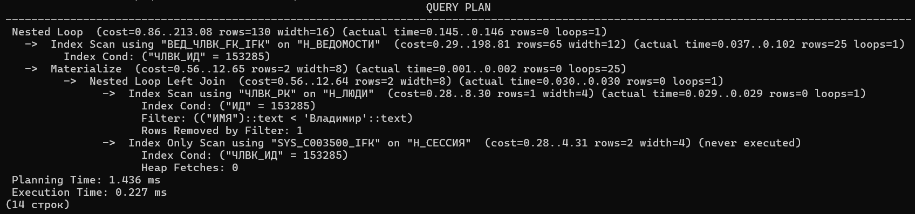
Порядок выполнения запроса:
1. Сканирование «Н_ВЕДОМОСТИ»
Метод: Index Scan с использованием индекса ВЕД_ЧЛВК_FK_IFK.
Условие: Поиск записей, где ЧЛВК_ИД = 153285.
Цифры: Найдено 25 строк. Затраты времени на этом этапе: 0.102 мс.

2. Сканирование «Н_ЛЮДИ»
Метод: Index Scan по первичному ключу ЧЛВК_PK.
Условие: Поиск конкретного ID 153285.
Доп. фильтр: Проверка условия ИМЯ < 'Владимир'.
Результат: Найдена 1 строка, но она не прошла фильтр по имени.
Итоговый результат ветки: 0 строк. Время: 0.029 мс.

3. Обработка «Н_СЕССИЯ»
Метод: Index Only Scan через SYS_C003500_IFK.
Условие: Соединение по ЧЛВК_ИД = 153285.
Цифры: never executed. Статус: пропущено.

Причина: Оптимизатор определил, что результат предыдущего шага (Н_ЛЮДИ) пуст, поэтому обращение к таблице сессий бессмысленно.

4. Соединение (Nested Loop Left Join)
Входные данные: 0 строк со стороны «Н_ЛЮДИ» и «Н_СЕССИЯ».
Результат: 0 строк.

5. Подготовка данных (Materialize)
Попытка выполнения 25 циклов — по числу строк из «Н_ВЕДОМОСТИ».
Затраты: Время на один цикл 0.001 мс.
Результат: Передано наверх 0 строк.

6. Финальное соединение (Nested Loop)
Механика: Попытка сопоставить 25 строк из «Н_ВЕДОМОСТИ» с результатом (люди + сессии).
Общий итог: 0 строк.
Общее время планирования: 1.436 мс.
Общее время выполнения: 0.227 мс.

3. Вывод
В ходе выполнения данной лабораторной работы я познакомился с использованием индексов для ускорения обработки запросов в SQL, а также с планами выполнения запросов, их построением и анализом.

